ГАЛАН. Электродные котлы отопления.

Руководство по эксплуатации

двухканального электронного регулирующего

индикатора температуры «НАВИГАТОР»

Содержание
1. Назначение
2. Состав
3. Комплектность
4. Указание мер безопасности
5. Монтаж, подготовка к работе
6. Порядок настройки режимов работы навигатора
7. Порядок настройки модуля Галан-0031
8. Техническое обслуживание
9. Правила хранения
10. Перечень возможных неисправностей и методы их устранения
11. Гарантийные обязательства

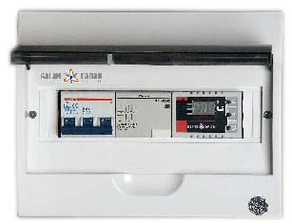
1. Назначение
1.1. Двухканальный электронный регулятор температуры «Навигатор» (в дальнейшем — терморегулятор) предназначен для поддержания заданного теплового режима работы электрических нагревателей (электрических водонагревателей электродного типа, тэновых котлов, тепловых «пушек», тепловых завес, конвекторов и др.).
1.2. Регулирование температуры осуществляется по двум каналам подающей и обратной трубы. Дополнительно по температуре воздуха в помещении контроллером «Истопник» или сотовой системой контроля отопительного оборудования.
1.3. Применение терморегулятора позволяет снизить расход электрической энергии и получить наиболее благоприятный температурный режим в отапливаемом помещении.
1.4. Производитель имеет право вносить изменения в конструкцию и электрические схемы терморегулятора не ухудшающие его метрологические и технические характеристики.

2. Состав
Цифровой регулятор температуры «Навигатор» сострит из: модуля-контроллера «Галан-003» 7 (Рис.1), с подсоединенными датчиками температуры 5— (красный) подающей трубы и 4-(синий) обратной трубы; реле-контактора 2 двухполюсного, (однофазный вариант), четырехполюсного (трехфазный вариант); автомата защиты 3 однополюсного или трехполюсного в зависимости от варианта исполнения блока; нулевой шины 6; шины заземления переходной колодки 8 с предохранителем 0.5 А подключения фазного провода циркуляционного насоса; пожаробезопасного корпуса 9.
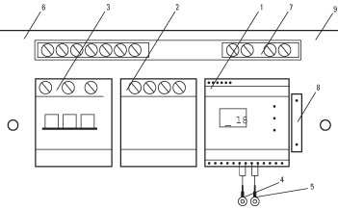
Рис. 1. Цифровой регулятор температуры "Навигатор"

3. Комплектность
1. Двухканальный электронный регулирующий индикатор температуры «Навигатор» -1 шт.
*2. Цифровой интегральный датчик температуры:
— длина соединительного кабеля 2 м -1 шт.
— длина соединительного кабеля 5 м -1 шт.
3. Руководство по эксплуатации -1 шт.
4. Упаковка -1 шт.
* В котлы "Галакс" цифровые интегральные датчики установлены на заводе изготовителе. Контакты 10, 11 и 13 модуля-контроллера Галан-003 соединяются проводами с контактами 10, 11 и 13 клемного соединителя котла "Галакс".

4. Указание мер безопасности
4.1. По способу защиты от поражения электрическим током терморегулятор соответствует классу 0 по ГОСТ 12.2.007.0-75.
4.2. В терморегуляторе используется опасное для жизни напряжение. При устранении неисправностей, техническом обслуживании, монтажных работ необходимо отключить терморегулятор и подключенные к нему устройства от сети.
4.3. Терморегулятор предназначен для эксплуатации во взрывобезопасных помещениях.
4.4. Не допускается попадание влаги на выходные контакты клеммных блоков и внутренние электроэлементы терморегулятора. Запрещается использование терморегулятора в агрессивных средах с содержанием в атмосфере кислот, щелочей, масел и т.п.
4.5. Монтаж и техническое обслуживание терморегулятора должны производиться квалифицированными специалистами, изучившими настоящее руководство по эксплуатации.
4.6. При эксплуатации и техническом обслуживании необходимо соблюдать требования ГОСТ 12.3.019-80, «Правил технической эксплуатации электроустановок и потребителей» и «Правил техники безопасности при эксплуатации электроустановок потребителей».

5. Монтаж, подготовка к работе.
5.1. Прикрепить блок вертикально к стене в сухом, проветриваемом помещении при помощи саморезов. Проложить подводящие кабели, аккуратно вырезав окна по разметке в корпусе блока. Рекомендуемые сечения силовых проводов для соответствующих котлов указаны в таблицах 1 и 2.
5.2. Проложить соединительные провода отдатчиков температуры, управления внешними устройствами и механизмами. При подсоединении кабеля циркуляционного насоса «фазный» провод подсоединяется на клеммную колодку 8 (Рис. 1), «нулевой» провод на контакт №З модуля 1. Для облегчения запуска электродных котлов при отрицательной температуре теплоносителя возможна установка автомата защиты соответствующей мощности вместо клеммной колодки.
5.3.При монтаже внешних соединений необходимо обеспечить их надежный контакт с клеммами терморегулятора. Для монтажа кабелей управления используйте провод с сечением жилы 0,12-2,5 мм2. Зачистите конец кабеля для подсоединения управляющих цепей на 7+-0.5 м, для силовых цепей 10+-0.5 мм. Более длинный конец
может стать причиной короткого замыкания, а короткий — причиной ненадежного соединения. Открутите винт клеммы и вставьте защищенный конец кабеля в клемму. Затяните клемму с рекомендуемым моментом для цепей управления -0,5 Н’м, для силовых цепей — 2 Н’м. Слабая затяжка может привести к нарушению соединения
и неправильной работе, перетяжка к возникновению короткого замыкания или повреждению клеммой колодки.

Таблица 1.
Наименование котла | Очаг-2 | Очаг-3 | Очаг-5-6 | Гейзер-9 | Гейзер-15 | Вулкан-25
Сечение, мм кв. (220 В) | 2,5 | 2,5 | 4,0 | 6,0 | - | -
Сечение мм кв. (380 В) | - | - | - | 4x2,5 | 4x4 | 4x6
Таблица 2
Наименование котла | «ЭВПУ-1» 4кВт  "Галакс-3"  "Очаг Турбо-3" | "ЭВПУ-1" 6кВт  "Галакс-3; 5; 6; 7"  "Очаг Турбо-3; 4,5; 6" | "ЭВПУ-1" 9кВт  "Очаг Турбо-9" | «ЭВПУ-1»12кВт  "Гейзер Турбо-12"
Сечение, мм кв. (220 В) | 2,5 | 4 | 6 | -
Сечение мм кв. (380 В) | - | 4x2,5 | 4x2,5 | 4x4
Наименование котла | «ЭВПУ-1» 15кВт  "Гейзер Турбо-15" | «ЭВПУ-1» 18кВт  "Вулкан Турбо-18" | «ЭВПУ-1» 24кВт  "Вулкан Турбо-24" | "ЭВПУ-1" З0 кВт  "Вулкан Турбо-30"
Сечение, мм кв. (220 В) | - | - | - | -
Сечение мм кв. (380 В) | 4x4 | 4x6 | 4x6 | 4x10
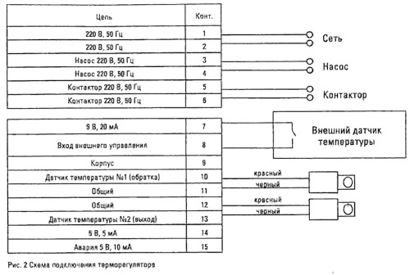
Рис. 2 Схема подключения терморегулятора.
Внимание! Скрутите провода в зачищенном конце кабеля или используйте кабельный наконечник перед закреплением (не облуживайте конец провода во избежание плохого контакта).
5.4. Подключение сети питания и внешних устройств осуществляется по схеме, приведенной на рис. 2 и 3.
5.5. После подсоединения всех подключений подайте на терморегулятор напряжение питания.
На цифровом индикаторе высветится информация, характеризующая режим, в котором находится терморегулятор.

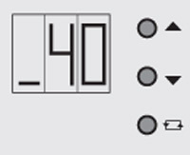
6. Порядок настройки режимов работы Навигатора 6Н и др.
Панель управления содержит индикатор и три кнопки управления: больше, меньше и переход. С помощью данной панели с кнопками мы можем задавать: Температуру на обратке (трубе на входе в котел). Обычно в большинстве случаев эта температура выбирается в диапазоне 35-50°С (в зависимости от погоды на улице). Установку гистерезиса по обратке (разницу температуры между отключением и последующим включением котла). Температура на подаче (трубе выходящей из котла). Как правило =70°С. Установку гистерезиса по подаче (разницу температуры между отключением и последующим включением котла). Рекомендуется 9 градусов на подаче. Канал управления по подаче нужен исключительно для защиты котла от перегрева в случае нештатной ситуации (например - неисправность циркуляционного насоса). Регулирующим в нормальных условиях является канал управления по обратке.
Рассмотрим следующий пример. Если у нас сделаны следующие настройки: Температура обратки 45°С (нижний сегмент_45), установка гистерезиса 5 гр. (нижний сегмент _у5), температура подачи 70°С (верхний сегмент-70), установка гистерезиса 9°С (верхний сегмент -у9), то система будет нагреваться до 45°С По обратке, после чего отключится, и будет остывать до температуры 45-5=40°С (на величину гистерезиса). При температуре 40°С котёл включится, и цикл повторится, пока не измените параметры обратки или гистерезиса по обратке. Настройка температуры подачи на 70°С позволит защитить котёл от закипания, автоматику котла от выхода из строя.

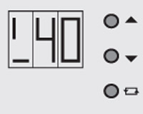
7. Порядок настройки модуля Галан — 003-1.
Температуру на обратке меняем так:
в режиме работы блока управления, когда модуль отображается текущая температура на обратке (t°С) нажимаем кнопку .
Замигает нижний горизонтальный сегмент в левой части индикатора и высветится температура отключения обратки установленная раньше (40°С). Для изменения данной температуры необходимо нажать после чего значение температуры замигает и кнопками и сделать больше или меньше. После достижения нужной температуры (40°С) данное значение запоминается при помощи кнопки .

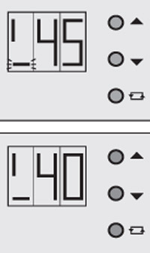 | 2. Гистерезис на обратке меняем так: в режиме работы блока управления, когда на модуле отображается текущая температура на обратке (t°С) нажимаем кнопку . Замигает нижний горизонтальный сегмент в левой части индикатора и высветится буква У с значением гистерезиса установленного раньше (5). Для изменения данного значения необходимо нажать , после чего значение гистерезиса заморгает и кнопками или сделать больше или меньше. После достижения нужного результата данное значение запоминается (5) при помощи кнопки .  3. Температуру на подаче меняем так: в режиме работы блока управления, когда на модуле отображается текущая температура на обратке (_t°С) нажимаем кнопку . Модуль будет показывать текущую температуру на подаче (-t°С). Нажимаем кнопку . Замигает верхний горизонтальный сегмент в левой части индикатора высветится температура отключения по подаче установленная раньше (70°С). Нажимаем кнопку . После чего значение температуры замигает и кнопками или сделать больше или меньше. После достижения нужной температуры данное значение запоминается (70°С) при помощи кнопки .
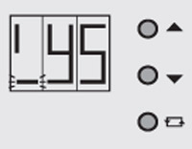 | 4. Гистерезис на подаче меняем так:  в режиме работы блока управления, когда на модуле отображается текущая температура обратки (_t°С) нажимаем кнопку . Модуль будет отображать текущую температуру на стояке (-t°С). Нажимаем кнопку . Замигает верхний горизонтальный сегмент в левой части индикатора и высветится буква У с значением гистерезиса установленного раньше (9°С). Нажимаем кнопку , После чего значение гистерезиса замигает и кнопками или сделать больше или меньше. После достижения нужно величины данное значение запоминается (9°С) при помощи кнопки .

8. Техническое обслуживание
Техническое обслуживание терморегулятора производится не реже одного раза в шесть месяцев. Необходимо контролировать крепление терморегулятора на DВМ-рейке, состояние электрических соединений, а также удалять пыль в клеммных колодок.

9. Правила хранения
Терморегуляторы в упаковке предприятия изготовителя должны храниться в отапливаемых хранилищах при температуре от -50°С до +40°С и относительной влажности воздуха до 85% при температуре 25°С. В помещений для хранения не должно быть пыли, паров кислот, щелочей, а так же газов, вызывающих коррозию. При хранении терморегулятора освобождается от транспортной тары.

10. Перечень возможных неисправностей и методы их устранения
Возможная | Вероятная причина | Метод устранения
Нет индикации работы блока | 1. Нет напряжения сети питания  2. Неправильное подключение  к сети | 1. Проверить наличие напряжения в сети  2. Подключить регулятор согласно схеме в руководстве.
Появление надписи «Еrr» на индикатора | 1. Плохой контакт  в подсоединениях датчиков  2. Перебит провод датчика  3. Отказ датчика | 1. Проверить контакт на  колодках  2. Восстановить  целостность проводки  3. Заменить датчик
Нет индикации включения | Неправильно выставлена заданная температура | Установить значение  заданной температуры  выше фактической
Не поступает напряжение на котел при его наличии на входе «Навигатора» | 1. Перегорел предохранитель  контактора  2. Отказ контактора | 2. Заменить предохранитель  Заменить контактор
Котел продолжает работать при отключенной индикации | Залипание контактов контактора | Проверить величину силы тока на нагрузке прибора, заменить контактор

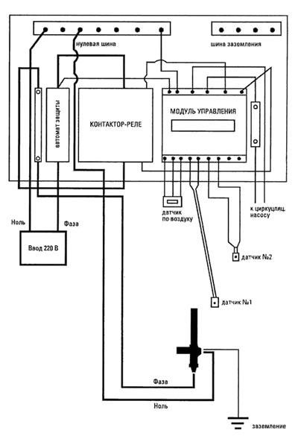
Рис. 3 Схема подключения котлов Очаг 2-3-5-6 кВт на 220 В
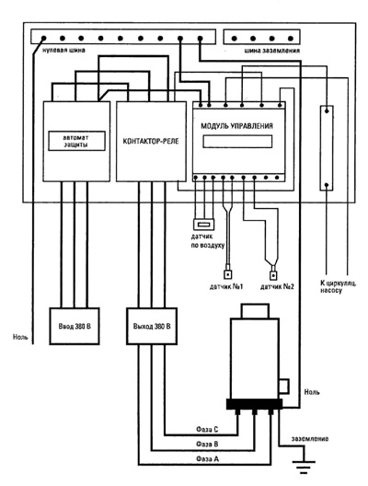
Рис. 4 Схема подключения котлов «Гейзер» — 9 -15 кВт, «Вулкан» — 25 кВт на 380В

11. Гарантийные обязательства
Гарантийный срок эксплуатации двухканального электронного регулятора температуры - 12 месяцев со дня продажи.
В течение гарантийного срока, эксплуатации изготовитель производит безвозмездно ремонт регулятора температуры в случае несоответствия их требованиям технических условий при соблюдении потребителем правил хранения, подключения и эксплуатации. Гарантийное обслуживание регулятора температуры осуществляется при предоставлении правильно заполненного гарантийного талона и товарного чека.
Терморегулятор не подлежит гарантийному обслуживанию в следующих случаях:
1. Окончание гарантийного срока,
2. Условия эксплуатации и электрическая схема подключения не соответствуют «Руководству по эксплуатации», прилагаемому к изделию.
3. Комплектация изделия не соответствует "Руководству по эксплуатации" (отсутствие датчиков, переходников, изменение электрической схемы, изменение номинала комплектующих изделий).
4. Изделие имеет следы механических повреждений (нарушение пломбирования, нетоварный вид, подгорание силовых клемм с внешней стороны).
5. Наличие следов воздействия влаги, попадания посторонних предметов, пыли, грязи, внутрь изделия (в т.ч. насекомых).
6. Удара молнии, пожара, затопления, отсутствие вентиляции и других причин, находящихся вне контроля производителя.
Гарантия не распространяется на автомат защиты и механические повреждения датчиков.

Электронный комнатный индикатор температуры Истопник – 103.

Руководство по эксплуатации.
1. Назначение
2. Технические характеристики.
3. Комплектность.
4. Устройство и принцип работы.
5. Указание мер безопасности.
6. Маркирование и пломбирование.
7. Подготовка и порядок работы.
8. Техническое обслуживание.
9. Характерные неисправности и методы их устранения.

1. Назначение.
1.1. Электронный комнатный индикатор температуры «Истопник – 103» (в дальнейшем индикатор температуры) предназначен для измерения температуры воздуха, отображения и задания на индикаторе значений
температуры и формирования сигнала управления внешними устройствами для поддержания необходимого температурного режима воздуха в помещении.
1.2. Внимательно ознакомьтесь с инструкцией по эксплуатации.
1.3. В конструкцию и электрические схемы электронного комнатного индикатора температуры могут быть внесены изменения, не ухудшающие его метрологические и технические характеристики.

2. Технические характеристики.
2.1. Индикатор температуры конструктивно выполнен в виде блока, с цифровой индикацией текущего и заданного значения температуры.
Подключение к внешним устройствам осуществляется с помощью разъёмного соединения 6P4C.
2.2. Габаритные размеры индикатора не более (мм):
— длина 129;
— высота 68;
— глубина 20;
2.3. Длина соединительного кабеля с внешними устройствами, до 50 (м);
2.4. Масса индикатора температуры не более - 0,1 кГ;
2.5. Диапазон измеряемых температур, от 0 до +40°С;
2.6. Разрешающая способность измерения температуры — 0,1°С;
2.7. Абсолютная погрешность измерения температуры — 0,5°С;
2.8. Диапазон задания температуры статирования, от +7 до +30°С;
2.9. Режим работы продолжительный — 24 ч в сутки;
2.10. Электрическое питание от источника постоянного напряжения, 9-12 В;
2.11. Мощность, потребляемая комнатным индикатором не более — 0,12 Вт;
2.12. Климатические условия эксплуатации:
— температура окружающего воздуха, от 0 до + 40°С;
— атмосферное давление, от 0,08 до 1,54 мПа; от 600 до 1150 мм рт. ст.;
— относительная влажность при 25°С — до 98%;

3. Комплектность.
3.1. В комплект поставки входят следующие изделия и эксплуатационная документация:
— электронный комнатный индикатор температуры «Истопник — 103» 1 шт.
— руководство по эксплуатации 1 шт.
— переходник 1 шт.
— упаковка 1 шт.

4. Устройство и принцип работы.
4.1. Комнатный индикатор температуры выполнен в прямоугольном корпусе, имеющем на задней панели фигурные отверстия для крепления на стену. На лицевой панели установлены: индикаторное табло, индикатор
работы и кнопки управления. На нижней панели расположен разъём для присоединения к внешним устройствам. Внешний вид приведен на Рис.1.
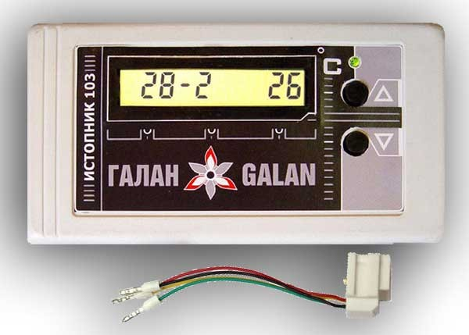
Рис.1. Внешний вид комнатного индикатора температуры Истопник-103.
4.2. Функциональное назначение кнопок:
Кнопка — увеличение значений задаваемой температуры;
Кнопка — уменьшение значений задаваемой температуры.
4.3. Индикатором режима работы служит двухцветный светодиод. Если температура воздуха ниже заданного значения, то индикатор светится красным цветом. Если температура воздуха выше заданного значения, то
индикатор светится зеленым цветом.
4.4. Принцип работы комнатного индикатора температуры основан на измерении температуры в помещении и сравнении её с заданным значением. При превышении температуры в помещении над заданным значением формируется сигнал переключения внешнего устройства. При уменьшении температуры в помещении, по сравнению с заданным значением, на величину гистерезиса, происходит возврат к первоначальному значению сигнала управления.

5. Указание мер безопасности.
5.1. К работе с комнатным индикатором температуры допускаются лица, ознакомившиеся с настоящим руководством по эксплуатации.
5.2. Запрещается эксплуатация комнатного регулятора температуры в составе устройств не совместимых по электрическим характеристикам.

6. Маркирование и пломбирование.
6.1. Комнатный индикатор температуры имеет маркировку, помещённую на задней панели:
— товарный знак предприятия изготовителя;
— порядковый номер;
— год выпуска.
6.2. Винт на задней панели комнатного индикатора температуры пломбируется.

7. Подготовка и порядок работы
7.1. Установить комнатный индикатор температуры вертикально на высоте приблизительно 1,5 м от пола, в зоне, отражающей среднюю температуру в помещении.
Избегайте установку в зонах, где есть: застой воздуха, около дверей, источников тепла, наружных стенах и т.д. (см. рис.2).
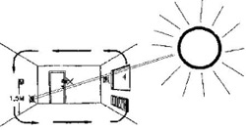
Рис.2. Размещение комнатного индикатора температуры.
7.2. Подключить комнатный индикатор температуры к внешнему устройству с помощью стандартного телефонного удлинителя необходимой длины. При необходимости воспользуйтесь переходником.
Назначение выводов разъёма приведено на рис.3.
Контакт | Цепь
2 | Напряжение питания +9 … 12В
3 | Управление
4 | Напряжение питания +9 … 12В
5 | Корпус
Рис.3. Схема подключения к внешним устройствам
7.3. Включить внешнее устройство. Если соединение осуществлено верно, то на индикаторе появится текущее и заданное значения температуры, а индикатор работы будет светиться. В левой части индикатора отображается
текущее значение температуры до десятых долей градуса, в правой – задаваемая температура.
7.4. С помощью кнопок и задается желаемая температура. Значение заданной температуры заносится в энергонезависимую память и сохраняется при отключении электрического питания.

8. Техническое обслуживание.
Максимально необходимые виды обслуживания могут быть сведены к следующим мероприятиям:
— проверка крепления комнатного индикатора температуры к стене;
— проверка надежного соединения в разъёме подключения к линии связи.
Комнатный индикатор температуры, смонтированный в соответствии с данным руководством по эксплуатации, специального наблюдения и обслуживания не требует.

9. Характерные неисправности и методы их устранения.
Возможные неисправности и методы их устранения приведены в Табл.1.
Таблица 1.
Характер неисправности | Вероятная причина неисправности | Метод устранения
1. Нет индикации на табло. | 1. Нарушена подводка электропитания.  2. Неправильное подключение цепей от внешнего устройства. | Устранить неисправность в цепях подключения электропитания.  Осуществить подключение комнатного индикатора температуры в соответствие с рис. 3.
2. Внешнее устройство не отключается при необходимом превышении текущей температуры над заданной | Нарушена линия связи с внешним устройством. | Восстановить линию связи с внешним устройством.

- Назначение
Электронный программируемый комнатный индикатор температуры Истопник – 103 (в дальнейшем индикатор температуры) предназначен для измерения
температуры воздуха в помещении, отображения и задания на индикаторе необходимого значения температуры и формирования сигнала управления электрокотлами для поддержания необходимого температурного режима воздуха в помещении. Применяется только совместно с устройствами управления "Навигатор".
2. Технические характеристики.
2.1. Индикатор температуры конструктивно выполнен в виде блока, с цифровой индикацией текущего и заданного значения температуры.
Подключение к внешним устройствам осуществляется с помощью разъёмного соединения 6P4C.
2.2. Габаритные размеры индикатора не более: [мм]
длина 129
высота 68
глубина 20
2.3. Длина соединительного кабеля с внешними устройствами, [м] до 50
2.4. Масса индикатора температуры не более, [кГ] 0,1
2.5. Диапазон измеряемых температур, [°С] от 0 до плюс 40
2.6. Разрешающая способность измерения температуры, [°С] 0,1
2.7. Абсолютная погрешность измерения температуры, [°С] ±0,5
2.8. Диапазон задания температуры статирования, [°С] от плюс 7 до плюс 30
2.9. Режим работы продолжительный 24 ч в сутки
2.10. Электрическое питание от источника постоянного напряжения, В 9 - 12
2.11. Мощность, потребляемая комнатным индикатором не более, Вт 0,12
2.12. Климатические условия эксплуатации:
температура окружающего воздуха, [°С] 0 - +40
атмосферное давление, [мПа] от 0,08 до 1,54 [мм рт. ст.] от 600 до 1150
относительная влажность при 25 ° С до 98%

Электронный комнатный индикатор температуры Истопник-103М
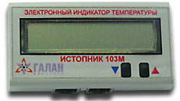

- Назначение
Электронный программируемый комнатный датчик температуры Истопник – 103 М (в дальнейшем индикатор температуры) предназначен для измерения
температуры воздуха в помещении, отображения и задания на индикаторе необходимого значения температуры и формирования сигнала управления электрокотлом для поддержания необходимого температурного режима воздуха в помещении. Применяется только совместно с устройствами управления "Навигатор".
2. Технические характеристики.
2.1. Индикатор температуры конструктивно выполнен в виде блока, с цифровой индикацией текущего и заданного значения температуры.
Подключение к внешним устройствам осуществляется с помощью разъёмного соединения 6P4C.
2.2. Габаритные размеры индикатора не более: [мм]
длина;
высота 68
глубина 20
2.3. Длина соединительного кабеля с внешними устройствами, [м] до 50
2.4. Масса индикатора температуры не более, [кГ] 0,1
2.5. Диапазон измеряемых температур, [°С] от 0 до плюс 40
2.6. Разрешающая способность измерения температуры, [°С] 0,1
2.7. Абсолютная погрешность измерения температуры, [°С] ±0,5
2.8. Диапазон задания температуры статирования, [°С] от плюс 7 до плюс 30
2.9. Режим работы продолжительный 24 ч в сутки
2.10. Электрическое питание от источника постоянного напряжения, В 9 - 12
2.11. Мощность, потребляемая комнатным индикатором не более, Вт 0,12
2.12. Климатические условия эксплуатации:
температура окружающего воздуха, [°С] 0 - +40
атмосферное давление, [мПа] от 0,08 до 1,54 [мм рт. ст.] от 600 до 1150
относительная влажность при 25 ° С до 98%

Полупроводниковый цифровой датчик температуры используемый в устройствах управления "Навигатор" для измерения температуры отопительной жидкости в подающей (горячей) трубе. Провод 1,5 м прикрепляется на максимальной дальности от выхода из котла.
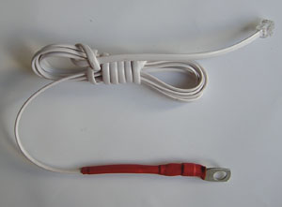

Полупроводниковый цифровой датчик температуры используемый в устройствах управления "Навигатор" для измерения температуры отопительной жидкости в обратной (холодной) трубе. Провод 3 м.
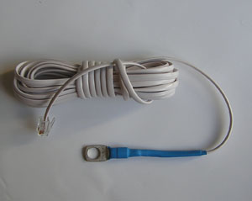

Датчик температуры воздуха предназначен для работы в составе сотовой системы управления "ГАЛАН GSM", которая используется для дистанционного управления и контроля электронагревательными приборами и охранной сигнализации в загородных домах, коттеджах. дачах.
Диапазон измеряемых температур от - 55 до +125°С. Для регистрации датчика в установленной системе "ГАЛАН GSM" необходимо проделать следующее:
произвести первоначальный запуск системы "ГАЛАН GSM" согласно инструкции, внести номер основного телефона 00SMS;
выключить питание контроллера, в том числе отключить резервный аккумулятор;
отключить все устройства, кроме считывателя ключей, от разъема "Считыватель электронного ключа Touch Memory" и подключить последовательно к нему только один вновь регистрируемый датчик температуры;
включить питание контроллера;
дождаться SMS на основной телефон об успешной регистрации нового датчика температуры воздуха с его номером.

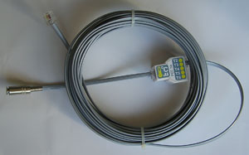

ГАЛАН. Электродные котлы отопления.

Котёл электрический электродный ОЧАГ-6 применяется с ЭРТ "Навигатор 6". Предназначен для нагрева воды в замкнутых системах отопления жилых и нежилых помещений с максимальным отапливаемым объемом помещения 250 м.куб. при условии нормальной теплоизоляции стен.
Род тока – переменный.
Напряжение питания – 220 В.
Сила тока по фазе – 28 А.
Номинальная частота тока – 50 Гц.
Номинальная потребляемая мощность – 6 КВт.
Расчётный расход электроэнергии - 1,5 кВт/час (0,9 кВт с датчиком Истопник-103);
Теплоноситель – вода с удельным сопротивлением при 15 град. С не менее 1400 Ом*см или антифриз «Аргус-Галан».
Объем теплоносителя 35 – 70 литров (максимально до 120 л);
Отапливаемый объем помещения – 250 м. куб.;
Максимальная температура на выходе – 90°С;
Масса - 0,5 кг;
Длина - 335 мм;
Диаметр – 35 мм;
Подключение к отопительной системе – муфта ДУ 25 мм;
Класс защиты – первый;
Исполнение по степени защиты от влаги - брызгозащищенное.

Об электронном блоке управления электрокотлом Навигатор (от Галан).

Впечатления от электронного блока управления “Навигатор”- положительные и вот почему.

1. Простота устройства.
Минимум деталей делает автоматику надежнее, здесь нет никаких дополнительных реле, механизмов управления и т.п., все предельно просто.

2. Качество сборки.
Вполне приемлемое, все концы проводов опрессованы втулочными наконечниками, сами провода- гибкие, как и положено. Ну разве что маркировки нет, но для такой простой схемы это и не так критично.

3. Удобство в применении.
В пользовании автоматика обогрева “Навигатор” не вызвала никаких сложностей. Минимум настроек - вводятся только самые необходимые параметры, ничего лишнего или сложного.
Подключить автоматику обогрева вполне сможет домашний мастер, имеющий элементарные навыки по электрике.

4. Ремонтнопригодность.
Все что может выйти из строя - можно купить практически в любом магазине, торгующем электротоварами. Исключение - лишь сам цифровой электронный модуль, к которому подключаются датчики, насос отопления и т.д. Если он выйдет из строя - то придется выходить на производителя и заказывать этот электронный блок автоматики отопления у него.
Это вкратце о первых впечатлениях.

Для тех, кто с данной автоматикой отопления не работал, на практике ее не применял, поэтому практического опыта эксплуатации микропроцессорного блока управления “Навигатор” пока нет:

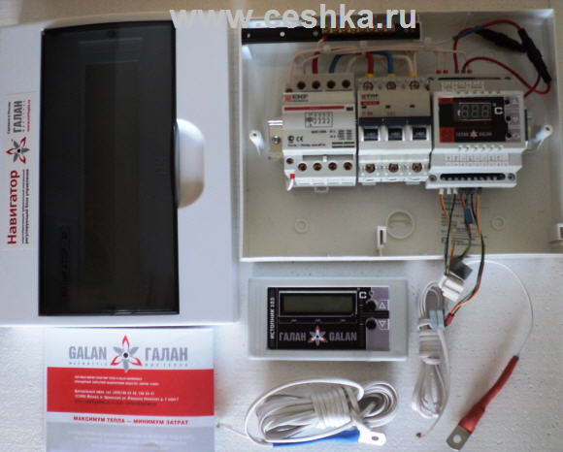

Скомплектована автоматика отопления “Навигатор″ в обычном распределительном щитке типа ЩРН от фирмы IEK. В комплект входит электронный блок управления “Навигатор″, два датчика температуры с соединительными шнурами - синий датчик (устанавливается на обратке) и красный датчик (устанавливается на подаче), индикатор температуры “Истопник-103″ и техническая документация - руководство по эксплуатации на “Навигатор″ где подробно написано как настраивать электронный блок и есть схема подключения к сети 220 и 380В.
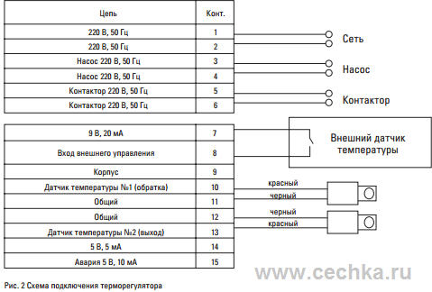
Рис.2 Схема подключения терморегулятора

Автоматика отопления “Навигатор” от фирмы “Галан”

Применяется автоматика не только для электрокотлов, но и для любых других нагревателей, где электрическая энергия преобразуется в тепловую. Например это тепловые пушки, конвекторы, тепловые завесы, системы «тёплый пол» и т.п.
Температура контролируется с помощью двух датчиков, подключенных к цифровому электронному блоку автоматики. Получается два канала управления - один канал от одного датчика, второй - от второго.

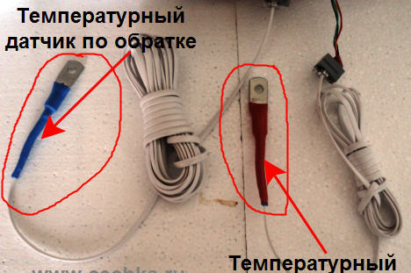 датчик на подаче

Без датчиков цифровой блок управления НЕ РАБОТАЕТ!
Обязательно должны быть подключены ДВА датчика температуры!

Без ДВУХ датчиков и цифровой блок температуры также НЕ РАБОТАЕТ!

Датчики передают информацию о температуре, цифровой модуль принимает эти данные, обрабатывает их и принимает решение на основе введенных настроек о включении или выключении контактора.
То есть цифровой модуль подает напряжение на катушку контактора, тот в свою очередь включается, замыкает свои силовые контакты и подает напряжение на подключенную нагрузку - электрокотел, конвектор и т.п.

Для наглядности посмотрите специально функциональную схему работы автоматики отопления “Навигатор-30″:
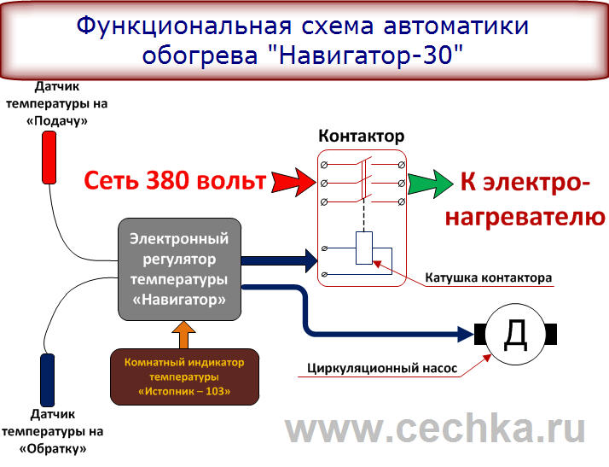
температуры на «Обратку»

Как видно из рисунка сигналы на включение к контактору приходят только от цифрового блока-регулятора температуры. Если в комплекте идет еще и комнатный индикатор температуры “Истопник-103″ то он в этом случае управляет контактором.
Однако при этом команда управления идет все равно сначала в электронный регулятор, а уже затем на катушку контактора.
Почему так? А очень просто - внутри корпуса этого цифрового регулятора есть ма-а-а-ленькое промежуточное реле, контакты которого и управляют катушкой контактора.
То есть катушка контактора сработает только в том случае, если сработает это реле.

А реле может сработать как от электронной схемы самого цифрового регулятора (на фото)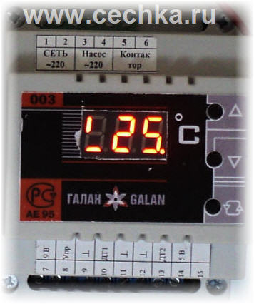
автоматики отопления “Навигатор”, либо от комнатного регулятора температуры “Истопник-103″, устанавливаемого в помещении, где контролируется обогрев (на фото).

Внутри корпуса у него с левой стороны есть температурный датчик, который и измеряет температуру в помещении.
Применение комнатного регулятора “Истопник-103″ предпочтительнее при выборе комплектации автоматики отопления, так как тогда можно установить сам щиток с автоматикой в котельной, а комнатный регулятор закрепить в комнате на высоте не менее 1,5м от пола в любом удобном месте.
В этом случае электоотопление управляется от “Истопника-103″, а два температурных датчика на обратке и на подаче - резервируют (дублируют) датчик комнатного регулятора. Поэтому если даже по какой-то причине блок “Истопник-103″ не отключит контактор, то это сделает датчик цифрового регулятора, закрепленного на обратке.
Такая вот двойная защита электронагревателя и автоматики отопления.

Настройка автоматики отопления

У автоматики отопления “Навигатор” минимум настроек, но при этом есть очень важные регулировки – например, регулировка гистерезиса (разницы) отдельно по обратке и по подаче.

Что такое Гистерезис?
Это просто разность температур между отключением и включением.
Пример на основе водяного отопления электрокотлом при условии что выставлена температура отключения по обратке 40°С.
Включаем автоматику отопления - так как вода в системе холодная, допустим 10 гр., датчик на обратке передает это значение электронному регулятору и тот включает контактор (температура ниже 40°С) - подается напряжение на электрокотел и начинается нагрев теплоносителя - воды.
Когда вода в системе нагреется до 40°С, произойдет отключение контактора, электрокотел отключится, нагрев воды прекратится.
Дальше - самое интересное.
Воздух в доме постепенно начнет остывать, вода в системе отопления естественно тоже и если не будет регулировки по гистерезису - уже при 39°С на обратке автоматика снова включит электрокотел, а может даже и при 39,99°С!
И что тут такого - скажете вы? Дело в том, что тогда контактор будет включаться и отключаться очень часто, раз в минуту, а может и еще чаще.

Ведь мы выставили температуру отключения контактора 40°С и как только температура снизится хоть на немного - для автоматики это уже не 40°С, а меньше и она дает команду на включение электрокотла, и ей без разницы, что контактор будет шлепать каждые 30 секунд…
Для нее важнее - сигнал от температурного датчика что температура меньше 40°С!
Вот поэтому и сделали регулировку по гистерезису, измеряемую в градусах. Рекомендуемое значение 5°С. В этом случае в нашем примере электрокотел после достижения заданной температуре нагрева 40°С отключится и повторно включится только при 35°С.
Если сделать гистерезис 8°С- то включится при 32°С.
А остывать вода в системе отопления с 40 до 32°С будет уже гораздо дольше, это время уже будет измеряться не в минутах, а в часах и соответственно контактор будет работать гораздо реже - один раз в час, а то и в 2-3 часа, в зависимости от того. какие теплопотери у дома - как хорошо он утеплен.
Так же гистерезис регулируется отдельно и на подаче - рекомендуемое значение 9°С, а температура отключения по подаче 70°С. То есть при нагреве температурного датчика до 70°С электрокотел отключится и включение будет возможно только при 61°С.

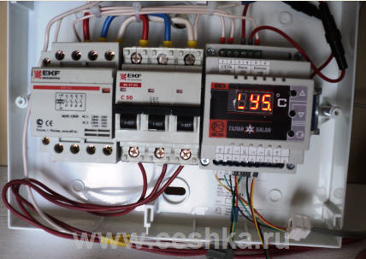

Всего у цифрового электронного регулятора “Навигатор” 4 регулировки температуры:

1. Температура на обратке - синий датчик (при достижении которой отключается электрокотёл)
2. Гистерезис по обратке
3. Температура по подаче - красный датчик (предохраняет от закипания теплоносителя)
4. Гистерезис по подаче

В нормальном режиме температура контролируется автоматикой по синему датчику, закрепленному на обратке, а красный датчик на подаче нужен только как защитный, в случае какой-нибудь аварийной ситуации - например остановился циркуляционный насос отопления, или произошла утечка воды из системы отопления или где-то на обратке прихватило (замерзала) воду - и такое бывает.

Примеры неисправностей:

- Если на табло высвечивается Err- , то у вас проблема с датчиками. Или где то плохой контакт стал или обрыв провода или выход из строя самого датчика…
- Еще вариант неисправности - залипание контактов выходного реле внутри электронного блока Навигатора… Надо попробовать отключить от него модульный контактор и послушать - щелкает или нет внутри блока реле при подаче напряжения на Навигатор (для этого просто попереключайте автомат на Навигаторе). Если ничего не щелкает, то причина скорее всего именно в этом.
- В модели НАВИГАТОР-6Н идёт нагревание до 20°С и котёл отключается - на табло горит ERRor. В чём проблема? Ведь идёт работа системы и нагрев идёт равномерно по всем трубам и радиаторам. Причина: - в инструкции по эксплуатации четко сказано: Если горит Err, то либо плохой контакт в присоединениях датчиков, либо перебит или обрыв проводов датчиков либо неисправен сам датчик. Температура отображается от датчика на обратке, может он исправен, а датчик на подаче - нет.

